Perbandingan Perhitungan Tebal Perkerasan Jalan Dengan Menggunakan Dinamic Cone Penetrometer (Dcp) Dan Tes Pit Di Aek Godang-Hutabargot Kabupaten Mandailing Natal

Endriyaman Zai¹ Junaidi Siahaan² , Muhammad Irwansyah³
^{1,2,3}Prodi Teknik Sipil, Fakultas Teknik, Universitas Asahan, Kisaran, Kab. Asahan
E-mail: endry.zai94@gmail.com (korespondensi)

ABSTRAK. Ketika infrastruktur jalan digunakan secara berkelanjutan, kualitas layanannya akan terus menurun seiring dengan usia penggunaannya. Struktur konstruksi perkerasan jalan dengan perencaan sub-grade (tanah dasar) atau urugan secara keseluruhan mempunyai daya dukung (CBR) yang seragam, lapisan sub-base sebagai fondasi bagian bawah dan lapisan base sebagai fondasi bagian atas.[1]. Penelitian ini membahas tentang perbandingan perhitungan tebal perkerasan jalan dengan menggunakan dinamic cone penetrometer (DCP) Dan tes pit di Aek Godang-Hutabargot Kabupaten Mandailing Natal. Berdasarkan hasil penelitian bahwa metode DCP diperoleh hasil CBR dengan mencari kepadatan tanah dasar memiliki hasil desain 6 cm dengan ketebalan jalan 19 cm. metode Tes Pit berdasarkan hasil dari pemadatan lapisan perkerasan Jalan memiliki hasil desain 5 cm dengan hasil tebal setelah pemadatan memiliki 6 cm. metode DCP dan Tes Pit Memiliki kesamaan untuk menghitung tebal jalan dengan menggunakan Metode AASTHO 1993

Kata Kunci : Metode AASHTO 1993, Dinamic Cone Penetrometer (Dcp), Tes Pit

ABSTRACT. When road infrastructure is used continuously, the quality of service will continue to decline as its use ages. The road pavement construction structure with sub-grade (subgrade) or fill design as a whole has a uniform bearing capacity (CBR), the sub-base layer as the bottom foundation and the base layer as the top foundation.[1]. This research discusses the comparison of calculating road pavement thickness using a dynamic cone penetrometer (DCP) and pit tests in Aek Godang-Hutabargot, Mandailing Natal Regency. Based on the research results, the DCP method obtained CBR results by looking for the density of the subgrade, with a design result of 6 cm with a road thickness of 19 cm. The Pit Test method based on the results of compacting the road pavement layer has a design result of 5 cm with a thickness result after compaction of 6 cm. The DCP method and Pit Test have similarities in calculating road thickness using the 1993 AASTHO Method

Keywords : AASHTO 1993 method, Dynamic Cone Penetrometer (DCP), Pit Test

PENDAHULUAN
Pengembangan infrastruktur jalan bertujuan untuk melancarkan aliran distribusi barang dan layanan, sambil turut serta dalam meningkatkan kualitas hidup dan kesejahteraan manusia. Konstruksi jalan dan jembatan sebagai bagian dari infrastruktur transportasi merujuk pada perencanaan tata ruang, jaringan transportasi nasional yang efisien, kesesuaian dengan standar keamanan jalan, dan perhatian terhadap dampak lingkungan [2],

Menurut hasil kesimpulan penelitian dengan judul Analisa daya dukung tanah dasar (sub grade) di Kecamatan Wolowa dusun Waole I jalan Kaulea menggunakan alat Dynamic Cone Penetrometer (DCP) dengan menggunakan metode zig-zag dan setiap ruas diberi jarak 100m, bahwa hasil CBR jalan Kuela Desa Waole terdapat di kecamatan Wolowa Kabupaten Buton 9,64% dan memenuhi standar nilai CBR tanah dasar adalah 6% [3].

DCP adalah instrumen yang digunakan untuk menguji kemampuan dukungan sub-grade (tanah dasar) secara langsung di lokasi atau pada titik di mana rencana konstruksi perkerasan jalan akan dilakukan. Kemampuan dukungan sub-grade ini dihitung dengan menganalisis data pengujian DCP, yang melibatkan mengukur kedalaman penetrasi konus saat ujungnya masuk ke dalam tanah dasar setelah palu geser memberikan dampak pada bagian atas batang utama alat DCP. Hal tersebut bertujuan untuk mendapatkan nilai CBR. Selanjutnya, sebagaimana diuraikan dalam standar ASTM D6951/D6951M-09 yang berjudul “Standard Test Method for Use of The Dynamic Cone Penetrometer in Shallow Pavement Application” menjelaskan bahwa DCP menjadi alat yang bermanfaat dalam menilai nilai CBR. [4]

Infrastruktur jalan raya memiliki peran kunci dalam menjaga kelancaran transportasi darat dan menyediakan kenyamanan serta keselamatan bagi para pengguna jalan. Oleh sebab itu, perencanaan yang baik, mematuhi standar dan kriteria perencanaan yang sah dan berjalan dengan baik di Indonesia, sangat diperlukan [5].

2. METODOLOGI PENELITIAN

Penelitian ini merupakan studi lapangan, dilakukan di Aek Godang Hutabargot Kab. Mandailing Natal. Dalam penelitian ini, pendekatan memanfaatkan data kuantitatif, yang merupakan data yang dapat diukur dalam bentuk angka.

Flowchart Penelitian

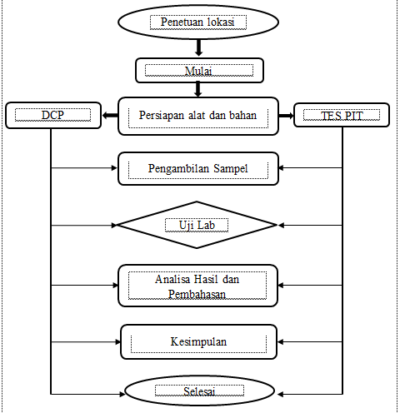

Gambar 2. 1 Flowchart Penelitian

Dalam hal pengumpulan data, dilakukan melalui metode observasi dan literatur. Metode observasi merupakan cara yang bertujuan untuk mengamati, menghimpun, mengidentifikasi, dan menganalisi data yang diperoleh melalui observasi langsung di lapangan. Sementara itu, metode literatur bertujuan untuk menghimpun, mengidentifikasi, dan menganalisis data yang tertulis serta metode kerja yang digunakan. Proses pengumpulan data ini melibatkan beberapa langkah, yakni:
- Melakukan penelitian pendahuluan.
Peneliti terdahulu adalah sumber yang pernah ada dari hasil penelitian yang kemudian akan
digunakan oleh penulis sebagai pembanding.
- Mengadakan studi kepustakaan.
Study kepustakaan adalah kegiatan untuk menghimpun informasi yang relevan dangan topik
atau masalah yang menjadi objek penelitian atau topik cerita yang di usung ke dalam karya
tulis.
- Prosedur pengumpulan data
Pengumpulan data dilakukan untuk memperoleh informasi yang di butuhkan dalam rangka
mencapai tujuan penelitian.
Dalam pengolahan data yang di ambil dari lapangan penulis menuangkan dalam perhitungan dan untuk asumsi. Selanjutnya hasil dari pengamatan dimasukkan ke dalam asusumsi perhitungan tebal perkerasan jalan sesuai dengan kebutuhan perhitungan. Selanjutnya pengolahan data proyek berupa gambar kerja dihitung untuk mengtahui jumlah volume pekerjaan.

3. HASIL DAN PEMBAHASAN

Lalu lintas Harian Rata-Rata (LHR)
Data LHR yang digunakan diperoleh dari hasil survai volume beban lalu lintas yang terjadi pada ruas jalan Aek Godang Hutabargot. Selanjutnya hasil survai tersebut seperti tersaji dalam tabel berikut
Tabel 1. Lalu lintas harian (LHR)
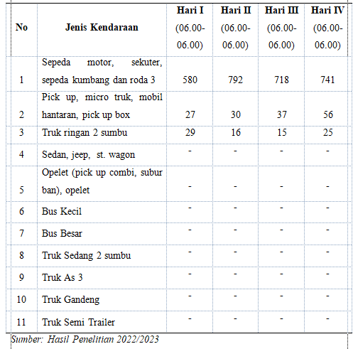

Dynamic Cone Penetrometer (DCP)
Dari data yang didapat memlalui pengujian DCP lapangan maka didapatkan hasil CBR desain tersebut dibawah ini.
Tabel 2. Data California Bearing Ratio (CBR)
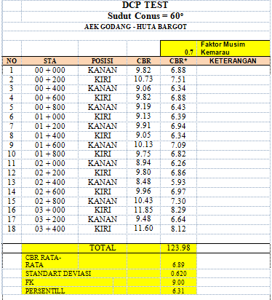

DCP = CBR x Faktor musim kemarau
CBR Log = 6,89-(1.282 x 0.620)
CBR Desain = 6.09

Perhitungan Tebal Jalan
A. Nilai lalu lintas pada lajur rencana (W18)
- Lalu lintas pada lajur rencana (W18)
W18 = DD x DL x ŵ18
= 0,5 x 1 x 43,108.000
= 21,554
B. Nilai Modulus Resilien (Mr)
Dengan nilai CBR 6% maka nilai modulus resilien (Mr) adalah :
Mr = 1500 × CBR
= 1500 × 6.09 %
= 91,3500psi
C. Koefisien lapisan (ɑ) yang telah ditentukan dari data :
Lapis permukaan laston ɑ1=0,315
Lapis batu pecah kelas A dengan nilai ɑ2 =0,138
Lapis sirtu pitrun kelas A dengan nilai ɑ3 =0,128

E. Menghitung tebal masing-masing lapisan perkerasan (D1, D2, D3)
- Untuk mengetahui nilai tebal lapis perkerasan dapat dihitung dengan persamaan :
- SN = a1.D1 + a2.D2.m2 + a3.D3.m3
1) SN1 = a1×D1
2,4 = 0,315 × D1
D1 =7,6 inch
D1* = 7,6 inch = 19 cm
2) SN2 = a1×D1* + a2×D2×m2
1,7 = (0,315×7,6) + (0,138×D2×1)
1,7 = 2,538+ D2
D2 =1,5 inch
D2* =1,5 inch = 4 cm
3) SN3 = (a1×D1*) + (a2×D2*×m2) + a3×D3×m3)
1,3 = (0,315×7,6) + (0,138×1,5×1) + (0,128×D3×1)
1,3 =2,394 +0,335+ D3
D3 =2,7 inch
D3* =2,7 inch = 9 cm

1. Lapis permukaan (surface course)
D1 $={\frac{SN}{a^{1}}}^{1}=\frac{2,4}{0,315}= 7,6 in=19 cm$
2. Lapis pondasi atas (base course)
D2 =$\frac{{SN}^{2}-a_{1 }d_{1}}{a_{2}m_{2}}=\frac{1,7-0,315 x1 }{0,138 x 1}=10 in=25 cm$
3. Lapis pondasi bawah (sub base course)

Maka Lapisan jalan sesuai dengan perhitungan DCP
Lapisan Permukaan = 19 cm
Lapisan Pondasi atas = 25 cm
Lapisan Pondasi Bawah = 23 cm

Maka SN = a1D1 + a2D2M2 + a3D3M3
= (0,315x7,6) + (0,138x1,5x1) + (0,128x2,7x1)
= (2,315) + (0,207) + (0,345)
= 2,867 In
= 6 cm

Nilai Tes Pit
Hasil Analisis Tes Pit yang di dapat dari lalu lintas harian menghasilkan data sebagai berikut:

Tabel 3. Nilai Kekuatan Ekisting setelah diperoleh kerusakan

Bahan | Kondisi Permukaan | Koefesien kekuatan Relatif (a)
Lapis permukaan | Terdapat sedikit atau sama sekali tidak terdapat retak kulit buaya dan/atau hanya terdapat retak melintang dengan tingkat keparahan rendah  <10% retak kulit buaya dengan tingkat keparahan rendah dan/atau  <5% retak melintang dengan tingkat keparahan sedang dan tinggi | 0.35 – 0.40
 | >10% retak kulit buaya dengan tingkat keparahan rendah dan/atau | 0.25 – 0.35
 | <10% retak kulit buaya dengan tingkat keparahan sedang dan/atau
 | 5-10% retak melintang dengan tingkat keparahan sedang dan tinggi | 0.20 – 0.30
 | >10% retak kulit buaya dengan tingkat keparahan sedang dan/atau
 | <10% retak kulit buaya dengan tingkat keparahan tinggi dan/atau | 0.14 – 0.20
 | >10% retak melintang dengan tingkat keparahan sedang dan tinggi
 | >10% retak kulit buaya dengan tingkat keparahan tinggi dan/atau | 0.08 – 0.15
 | >10% retak melintang dengan tingkat keparahan tinggi
Lapis Pondasi | Terdapat sedikit atau sama sekali tidak terdapat retak kulit buaya dan/atau  hanya terdapat retak melintang dengan tingkat keparahan rendah
Yang di | <10% retak kulit buaya dengan tingkat keparahan rendah dan/atau | 0.20 - 0.35
stabilisai | <5% retak melintang dengan tingkat keparahan sedang dan tinggi
 | >10% retak kulit buaya dengan tingkat keparahan rendah dan/atau | 0.15 - 0.25
 | <10% retak kulit buaya dengan tingkat keparahan sedang dan/atau
 | >5-10% retak melintang dengan tingkat keparahan sedang dan tinggi | 0.15 – 0.20
 | >10% retak kulit buaya dengan tingkat keparahan sedang dan/atau
 | <10% retak kulit buaya dengan tingkat keparahan tinggi dan/atau | 0.10 – 0.20
 | >10% retak melintang dengan tingkat keparahan sedang dan tinggi
 | >10% retak kulit buaya dengan tingkat keparahan tinggi dan/atau | 0.08 – 0.15
Sumber : dari penelitian

Tebal Perkerasan Tespit

Tabel 4. Tebal Perkerasan Tes Pit dari perencanaan

AC-WC | 5 | cm
AC-BC-1 | 0 | cm
AC-BC-2/BASE | 0 | cm
Aggregat Kls. A | 20 | cm
Aggregat KLS. B | 0 | cm
Sumber: Peneliti

Susunan Perkerasan Berdasarkan hasil Tes Pit
Tabel 5. Hasil nilai rata – rata
No | Jenis Perkerasa | Tebal Lapisan (INC) |  | Koefesien Lapisan |  | Koefesien Drainase
1 | Aspal | D1 | 2.4 | a1 | 0,315
2 | Base A | D2 | 5.9 | a2 | 0,138 | m² | 1
3 | Base B | D3 |  | a3 | 0,128 | m³ | 1

SN = 0,315 x 2,4 (75/100) + 0,138 x 5,9 x1 x 0.7 + 0,128 x 1 x 0,6
= 1,13 in
Sn = 1,81 (Ketentuan)
Sno1= 1,81 – 1,13
= 0,69 inc
Tebal Rencana = (0,69 inc / 0,379) 2.54
= 4,60 cm

Desain Perencnaan = 5cm

Menghitung tebal masing-masing lapisan perkerasan (D1, D2, D3)
Untuk mengetahui nilai tebal lapis perkerasan dapat dihitung dengan persamaan : SN = a1.D1 + a2.D2.m2 + a3.D3.m3
1) SN1 = a1×D1
0,69 = 0,315× D1
D1 = 2,2 inch
D1* = 2,2 inch = 5,6 cm
2) SN2 = a1×D1* + a2×D2×m2
1,81 = (0,315×2,2) + (0,138×5,9×1)
2,35 = 0,693 + 0,814 D2
D2 = 1,507 inch
D2* = 1,507 inch = 3,82 cm
3) SN = (a1×D1*) + (a2×D2*×m2) + a3×D3×m3)
1,13 = (0,315×2,4) + (0,138×5,9×1) + (0,128×0×1)
1.13 = 0,756 + 0,8142 + 0 D3
D3 = 1,57 inch
D3* = 1,57 = 4 cm

1. Lapis permukaan (surface course)
D1 $={\frac{SN}{a^{1}}}^{1}=\frac{0,69}{0,315}=2,2 in=6 cm$
2. Lapis pondasi atas (base course)
D2 =$\frac{{SN}^{2}-a_{1 }d_{1}}{a_{2}m_{2}}=\frac{1,81-0,315 x 2,2}{0,138 x 1}=8,27inc=21 cm$
3. Lapis pondasi bawah (sub base course)
D3= $\frac{SNtotal- a_{1}d_{1}+a_{2}m_{2}d_{2}}{a_{3}m_{3}}= \frac{1,13-\left(0,315 x 2,2\right)+(0,138 x 1 x 1,5 )}{0,128 x 1}=0,73 in=2 \text{cm}$

Maka :
- Ac = 6 cm
- BC = 21cm
- SC = 2 cm

Susunan Perkerasan Berdasarkan hasil Tes Pit (Diambil dari bahu jalan)
- STA. Lokal : 00+000 – 03+400
FULL DEPTH |  | Hotmix Lapis Atas | = | 6 cm
FULL DEPTH |  | Hotmix Lapis Antara | = | 0 cm
FULL DEPTH |  | Hotmix Lapis Pondasi | = | 0 cm
FULL DEPTH |  | AGG. "BASE" A | = | 21 cm
FULL DEPTH |  | AGG. "BASE" B | = | 0 cm
Maka, tebal perkerasan meneurut metode Tes Pit adalah AC-WC adalah 6 cm, dan memenuhi angka perencanaan pada jalan yang telah direncanakan.

4. KESIMPULAN

Berdasarkan hasil keseluruhan pembahasan yang telah di uraikan pada penenlitian ini, maka dapat diambil kesimpulannya sebagai berikut:
- Metode DCP diperoleh dari hasil CBR dengan mencari kepadatan tanah dasar memiliki hasil desain 6 cm dengan ketebalan jalan 19 cm
- Metode Tes Pit berdasarkan hasil dari pemadatan lapisan perkerasan Jalan memiliki hasil desain 5 cm dengan hasil tebal setelah pemadatan memiliki 6 cm
- Metode DCP dan Tes Pit Memiliki kesamaan untuk menghitung tebal jalan dengan menggunakan Metode AASTHO 1993

DAFTRA PUSTAKA
- B, Istianto., (2019). “Transportasi Jalan di Indonesia Sejarah dan Perkembangannya,” Melvana Publishing, Depok, Jawa Barat
- Sukirman, S. (2010). “Perencanaan Tebal Struktur Perkerasan Lentur”. Bandung.
- Haryati Nina. (2022). “Analisa Daya Dukung Tanah Dasar (Sub Grade) di Kecamatan Wolowa Dususn Waole I Jalan Kaulea Menggunakan Alat DCP (Dynamic Cone Penetrometer)”. Jurnal Media Inovasi, Vol. XI, No. 2, 89-97
- Iqbal, M. (2021). “Evaluasi Kerusakan Dini Pada Lapis Tambah Dan Umur Sisa Perkerasan Menggunakan Metode Aashto 1993 Pada Ruas Jalan Diponegoro Klaten–Solo.” Tugas Akhir, Universitas Islam Indonesia, Yogyakarta
- P, R, Nahak., Cahyo, Y., and Winarto, S., (2019). “Studi Perencanaan Tebal Perkerasan Konstruksi Jalan Raya Pada Ruas Jalan Umasukaer Di Kabupaten Malaka”. JURMATEKS, Vol. 2, No. 1, 75-85

